Pressemitteilung

congatec präsentiert neue ultra-robuste Computer-on-Module mit gelötetem RAM auf Basis der Intel Core Prozessoren der 13. Generation

Schock- und vibrationsresistent für raue Umgebungen

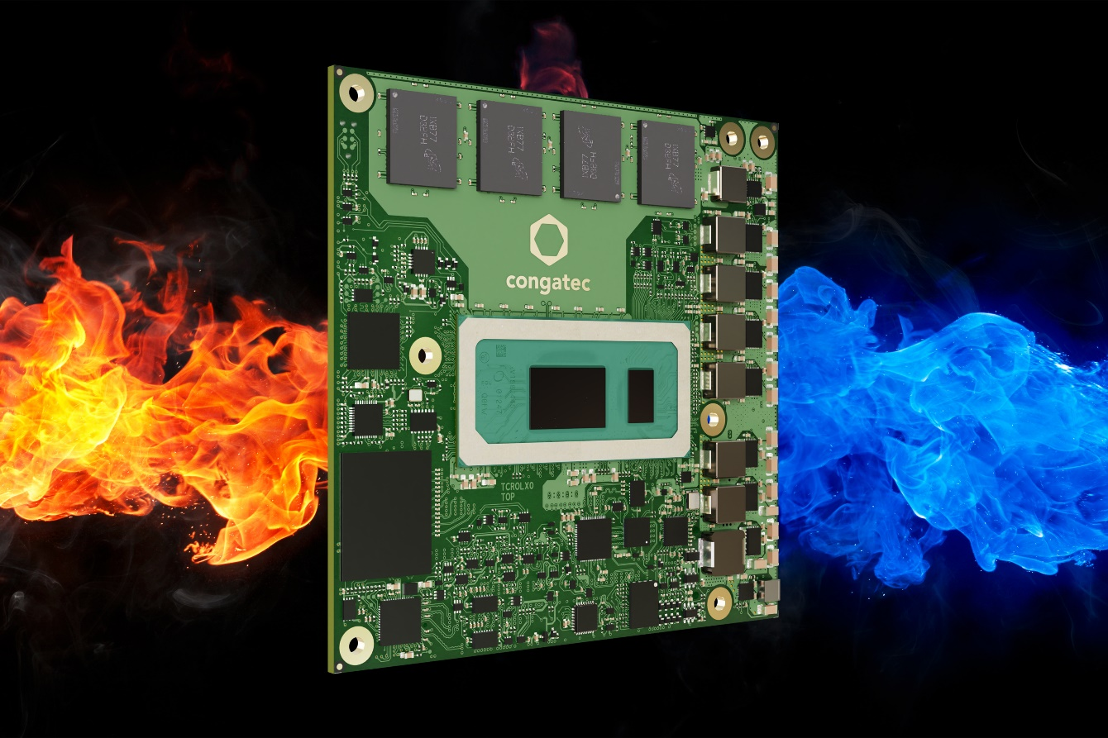

Deggendorf, 14. November 2023 * * *congatec – ein führender Anbieter von Embedded- und Edge-Computing-Technologie – stellt sechs neue extrem robuste COM Express Compact Computer-on-Module auf Basis der 13. Generation der Intel Core Prozessoren vor. Die neuen Module sind darauf ausgelegt, extremen Temperaturen von -40 °C bis +85 °C zu widerstehen. Mit gelötetem RAM erfüllen die neuen COM Express Typ 6 Computer-on-Module alle Anforderungen an einen stoß- und vibrationsfesten Betrieb in rauen Umgebungen bis hin zu höchsten Bahnstandards. Zu den Zielapplikationen der neuen Computer-on-Module-Baureihe auf Basis der Intel-Mikroarchitektur mit Codenamen Raptor Lake zählen bemannte und unbemannte Schienen- und Off-Road-Fahrzeuge für den Bergbau, das Bauwesen, die Land- und Forstwirtschaft sowie alle anderen Mobilitätsanwendungen abseits befestigter Straßen. Weitere wichtige Applikationsfelder sind Stoß- und vibrationsfeste stationäre Devices und Outdoor-Applikationen mit hohen Temperaturschwankungen für die Digitalisierung kritischer Infrastrukturen (KRITIS), die gegen Erdbeben und andere missionskritische Ereignissen geschützt sein müssen.

Mit bis zu 14 Cores und 20 Threads, unterstützt durch ultraschnellen LPDDR5x-Speicher, bieten die Intel Core Prozessoren der 13. Generation hervorragende Parallelverarbeitungs- und Multitasking-Optionen für vernetzte Outdoor-, Schienen- und Offroad-Anwendungen bei optimierter Leistungsaufnahme. Durch ihr verbessertes Performance-pro-Watt-Verhältnis und niedrigere Stromkosten während der Lebensdauer machen sie Systemdesigns zudem nachhaltiger. Ermöglicht werden diese Merkmale durch die Intel-Hybridarchitektur, die erstmals in einem äußerst robusten Design verfügbar ist und mit Performance-Cores (P-Cores) und Efficient-Cores (E-Cores) zwei Mikroarchitekturen auf einem einzigen Prozessor vereint. Darüber hinaus unterstützt der gelötete LPDDR5x-Speicher In-Band-Error-Correcting-Code (IBECC). Dadurch benötigen selbst geschäftskritische Anwendungen mit höchsten Anforderungen an die Datenintegrität keinen spezieller Speicher. Das reduziert auch die Anzahl der zu beschaffenden Komponenten. Die Unterstützung für Time Sensitive Networking (TSN) und Time Coordinated Computing (TCC) vervollständigt das industrietaugliche Featureset.

Die Module werden von congatecs High-Performance Ecosystem unterstützt, das hocheffiziente aktive und passive Kühllösungen, optionale Schutzbeschichtungen zum Schutz vor Feuchtigkeit, Temperaturschocks, statischer Aufladung, Vibrationen und Verschmutzung sowie Evaluation-Carrierboards und die korrespondierenden Schaltpläne umfasst. Für die Bereitstellung virtueller Maschinen und Workload-Konsolidierung in Edge-Computing-Szenarien können Kunden die Module zudem mit vorevaluierter Echtzeit-Hypervisor-Technologie von Real-Time Systems beziehen. Dieser Hypervisor unterstützt den Echtzeitbetrieb und verursacht keine zusätzliche Latenz. Zusätzliche Serviceangebote wie Schock- und Vibrationstests für kundenspezifische Systemdesigns, Temperaturscreening und High-Speed-Signalkonformitätstests sowie Design-In-Services und Schulungen, die den Einsatzes von congatec's Embedded Computer Technologien vereinfachen, runden das Ecosystem ab.

Die ultrarobusten COM Express Compact Type 6-Module auf Basis der 13. Generation der Intel Core Prozessoren (Codename Raptor Lake) sind in folgenden Standardkonfigurationen erhältlich; individuelle Anpassungen sind auf Anfrage möglich:

Prozessor |  | Cores/  (P + E) |  | Max. Turbo Freq. [GHz]  P-cores / E-cores |  | Base Freq. [GHz]  P-cores / E-cores |  | Threads |  | GPU Execution Units [EU] |  | CPU Base Power [W]
Intel Core i7-13800HRE |  | 14  (6 + 8) |  | 5,0 /4,0 |  | 2,5 / 1,8 |  | 20 |  | 96 |  | 45
Intel Core i5-13600HRE |  | 12  (4 + 8) |  | 4,8 / 3,6 |  | 2,7 / 1,9 |  | 16 |  | 80 |  | 45
Intel Core i7-1370PRE |  | 14  (6 + 8) |  | 4,8 / 3,7 |  | 1,9 / 1,2 |  | 20 |  | 96 |  | 28
Intel Core i5-1350PRE |  | 12  (4 + 8) |  | 4,6 / 3,4 |  | 1,8 / 1,3 |  | 16 |  | 80 |  | 28
Intel Core i3-1320PRE |  | 8  (4 + 4) |  | 4,5 / 3,3 |  | 1,7 / 1,2 |  | 12 |  | 48 |  | 28
Intel Core i7-1365URE |  | 10  (2 + 8) |  | 4,9 / 3,7 |  | 1,7 / 1,2 |  | 12 |  | 96 |  | 15

Weitere Informationen zu den neuen conga-TC675r COM Express Compact Modulen finden Sie unter https://www.congatec.com/en/products/com-express-type-6/conga-tc675/

* * *

Über congatec

congatec ist ein stark wachsendes Technologieunternehmen mit Fokus auf Embedded- und Edge-Computing-Produkte und Services. Die leistungsstarken Computermodule werden in einer Vielzahl von Systemanwendungen und Geräten in der industriellen Automatisierung, der Medizintechnik, der Robotik, der Telekommunikation und vielen anderen Branchen eingesetzt. Unterstützt vom Mehrheitsaktionär DBAG Fund VIII, einem deutschen Mittelstandsfonds mit Fokus auf wachsende Industrieunternehmen, verfügt congatec über die Finanzierungs- und M&A Erfahrung, um diese expandierenden Marktchancen zu nutzen. Im Segment Computer-on-Module ist congatec globaler Marktführer mit einer exzellenten Kundenbasis von Start-ups bis zu internationalen Blue-Chip-Unternehmen. Weitere Informationen finden Sie unter www.congatec.de oder bei LinkedIn, X (Twitter) und YouTube.

Intel, das Intel Logo und andere Intel Marken sind Handelsmarken der Intel Corporation oder ihrer Tochtergesellschaften

Leserkontakt:
congatec
Telefon: +49-991-2700-0
info@congatec.com
www.congatec.com

Pressekontakt congatec:
congatec
Christof Wilde
Telefon: +49-991-2700-2822
christof.wilde@congatec.com

Pressekontakt Agentur:
Publitek GmbH
Julia Wolff
+49 (0)4181 968098-18
julia.wolff@publitek.com
Bremer Straße 6
21244 Buchholz

Bitte senden Sie Beleghefte an:
Publitek GmbH
Diana Penzien
Bremer Straße 6
21244 Buchholz

